一、單選題 (每題2.5分) 直接做答於試卷上-共2面
（ D ）1.某三相變壓器，一次側為Y接，測量其任意兩線之電阻為6Ω，則一次側每相繞組電阻為 (A)1 (B)0.5 (C)0.33 (D)3 Ω。
（ B ）2.變壓器負載特性實驗的主要目的是 (A) 測量等值阻抗 (B) 測量電壓調整率與效率 (C)測量鐵損與銅損 (D)測量激磁電導與激磁電納。
（ C ）3.下列何者應接保險絲？ (A)CT一次側 (B)CT二次側 (C)PT一次側 (D)PT二次側。
（ C ）4.變壓器短路試驗可以測出該變壓器的 (A)鐵損 (B) 磁滯損 (C) 銅損 (D)渦流損。
（ C ） 5.某變壓器之最佳效率發生在80%滿載下，由開路試驗求出其無載之鐵損為64W，則其滿載銅損應為 (A)80 (B)90 (C) 100 (D)110 W。
（ D ） 6.以380V/120V的普通變壓器，當500V/120V自耦變壓器使用時，若120V側電流輸出為40A，則500V側電流為 (A) 2.4 (B)8 .6(C)13.3 (D) 9.6 A。
（ C ）7.有一部5kVA、3300/110V、60Hz單相變壓器，低壓端加電源，高壓端開路，施行開路試驗，則輸入的電源應為 (A) 45A (B)3300V (C) 110V (D)5kVA。
（ D ）8.比流器在有載下，換電流表時，必須先將比流器 (A)一次側開路 (B)一次側短路 (C)二次側開路 (D)二次側短路。
（ C ）9.一個雙繞組變壓器改成自耦變壓器，整台變壓器的容量會 (A) 減少 (B)不變 (C) 增加 (D)不一定。
（ D ）10.一規格2200V/110V、60Hz之單相變壓器，鐵損為160W，若接1100V、60Hz電源，鐵損約變為多少瓦特？ (A)160 (B)80 (C)60 (D) 40。
（ B ）11.二台匝數比為30的單相變壓器，組成U-V連接，若一次側接三相6600伏特電源，二次側輸出線電壓為 (A)380 (B)127 (C)181 (D)230 伏特。
（ A ） 12.一5kVA、2000V/100V、50Hz之單相變壓器，自高壓側加電源，低壓側短接，施行短路試驗，若要獲得滿載銅損，從高壓側加入的電源應為 (A) 2.5A (B)2000V (C) 5kVA (D)100V。
（ A ）13.變壓器效率最高是發生在 (A)可變損等於固定損時 (B)可變損為固定損之一半時 (C)固定損為可變損之一半時 (D)可變損等於0時。
（ C ）14.三相不接地系統，以GPT（接地比壓器）測接地故障，若是S相發生接地，則R相、S相、T相指示燈的狀態為 (A) S相燈半亮，R、T相燈全亮 (B)S相燈全亮，R、T相燈滅 (C) S相燈滅，R、T相燈全亮 (D)S相燈半亮，R、T相燈滅。
（ A ）15.變壓器開路試驗可以測出該變壓器的 (A) 鐵損 (B)銅損 (C)磁滯損 (D) 渦流損。
（ D ）16.已知某變壓器滿載時銅損為600W，今以半載情況運轉，此時銅損為 (A)300 (B)250 (C)200 (D) 150 W。
（ D ）17.使用三台6600V/220V之單相變壓器，若要將11.4kV的電源降壓成380V供給電動機運轉，則變壓器應使用 (A)Y-Δ (B)Δ-Y (C)Δ-Δ (D)Y-Y 接線。
（ C ）18.單相變壓器之額定為5kVA、2000V/200V、60Hz，高壓側加電源進行短路試驗時，低壓側線圈的電流應為若干A？ (A) 2.5 (B)5 (C) 25 (D)0.5。
（ D ）19.一變壓器供給5000W負載時，損失為500瓦特，當時變壓器效率為 (A)98 (B)99 (C) 90 (D) 91 %。
（ A ） 20.只需要三相電源中之兩條火線及一條中性線，即可接出三相電源的變壓器接線為 (A) U-V (B)V-V (C)Y-Y (D) T-T 接線。
（ C ） 21.三台單相變壓器接成Δ-Δ接線，若其中一台發生故障，仍可以用 (A)Y-Δ (B) Y-Y (C) V-V (D)T 接法繼續供電。
（ D ）22.一般而言，外鐵式結構之變壓器較適合應用於下列何種場所? (A)低電壓，小電流 (B) 高電壓，小電流 (C)高電壓，大電流 (D) 低電壓，大電流。
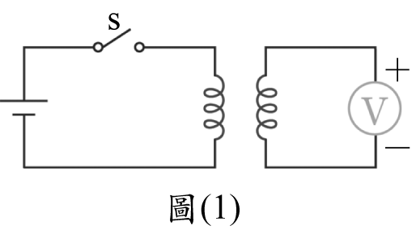
（ A ）23.有關比流器CT之敘述，下列何者錯誤？ (A) 二次側不可以短路 (B) 二次側應接地 (C)一次側與電路串聯 (D)二次側額定電流為5A。
（ B ）24.如圖(1)為利用直流法測量變壓器極性的試驗，當開關S接通瞬間，伏特計往
負方向偏轉，則變壓器為 (A)無極性 (B)加極性 (C)減極性 (D)無法判斷。
（ D ）25.如圖(2)所示，利用比較法測變壓器極性的試驗，若伏特計指數為0，表示變
壓器甲和變壓器乙 (A)皆為加極性 (B)皆為減極性 (C)同極性 (D)異極性。
（ B ）26.某變壓器以交流法測其極性，如圖(3)所示，若伏特計V＜V₁，變壓器的極性為 (A)加極性 (B)減極性 (C)同極性 (D)不一定。
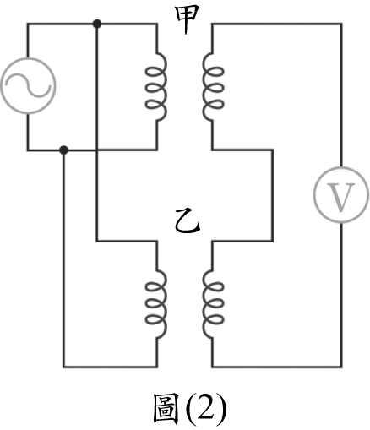
（ B ）27.變壓器接成Δ結線時，下列敘述何者正確？ (A) 線電流＝相電流
(B) 線電壓＝相電壓 (C)線電壓＝相電壓 (D)線電流＝相電流。
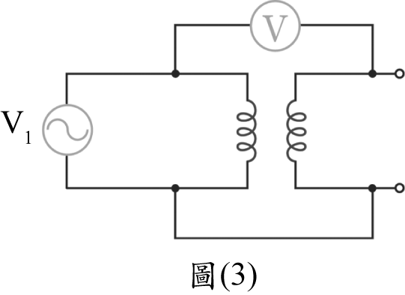
（ B ）28.線電流為10安培之平衡三相三線式負載系統，以夾式電流表任夾兩
線測電流時，其值為(A)20 (B)10 (C)0 (D)10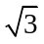 安培。

二、計算題-不可使用計算機 (每題3分)
1.額定60Hz，200V/100V之普通單相變壓器一台，已知連接成自耦變壓器300V/100V使用時的容量為30kVA，問此普通變壓器的容量為多少？

2.有一台10kVA、2400/240V、60Hz單相變壓器，高壓側加電源進行短路試驗，所接電表讀數為：80V、16A、768W，，試問該變壓器以低壓側為基準之等效電阻Req2為多少歐姆？

3.兩變壓器甲和乙並聯運轉，兩者的電壓和容量皆相同，甲的阻抗百分比為3%，乙的阻抗百分比為2%，當負載為30kVA時，兩變壓器各分擔多少kVA？（設兩變壓器的電阻電抗比相同，負載特性相同）

4.變壓器高壓側額定電流為10A，換算至低壓側的等效電阻為0.1Ω，匝數比為5，則滿載銅損為多少?。

5.比流器規格為200/5A，貫穿1匝，而電流表規格為100/5A，若要配合使用，比流器應貫穿多少匝?

6.某1.5kVA，220V/110V，60Hz之單相變壓器作開路試驗時，其功率表、電壓表及電流表之讀數分別為Poc＝66W，Voc＝110V，Ioc＝1A，此變壓器之磁化電流為多少?

7.某3300V/220V之單相變壓器，一次側分接頭位置在3300V處，因負載增加，二次側電壓降至200V，若要提高二次側電壓至220V，一次側分接頭位置應改接在多少V處?

8.有兩台容量為15kVA之單相變壓器，以V-V連接，可供應之三相負載總容量最多為多少 KVA?

9.某三相變壓器，一次側為Δ接，測量其任兩線之電阻為2Ω，則一次側每相繞組電阻為多少Ω?

10. 有一台5kVA的單相變壓器，滿載時，銅損為120W，鐵損為100W，效率為0.8，則負載之功率因數值約為多少 ?

11.有匝數比為1.25：1的自耦變壓器，若次級線圈輸出功率為10kVA，則直接傳導容量為多少kVA。

12.三台匝數比為100之單相變壓器，接成Y-Δ三相變壓器組，一次側線電壓有69KV,則二次側線電壓為多少V ?

